**LAPORAN PROGES APLIKASI BANK SAMPAH**

**Data Kelompok**

**Nama** : Sultan Dhirgham Amiennullah

: Bisma Khairunnas

**NIM** : 4311801018

: 4311801005

**Kelas** : Multimedia dan Jaringan 4A, Reguler Pagi.

**Mata kuliah** : Pemograman Perangkat Bergerak/MJ520

1. **Link acuan URL dari dribble.com**
2. Rencana halaman login dan registrasinya.

<https://dribbble.com/shots/10476579-Monata-Application>

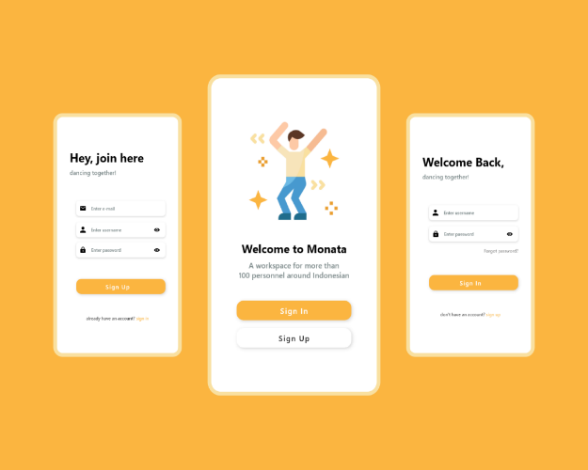

1. Rencana halaman home dan fungsi button lainnya.

<https://dribbble.com/shots/10480294-Future-concept-for-JUMP-bikes-by-UBER>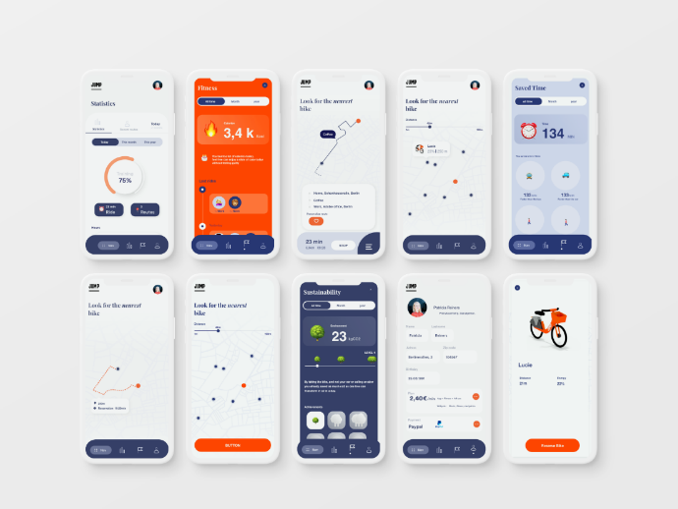

<https://dribbble.com/shots/10485572-Real-Estate-Mobile-App-UI-UX-design>

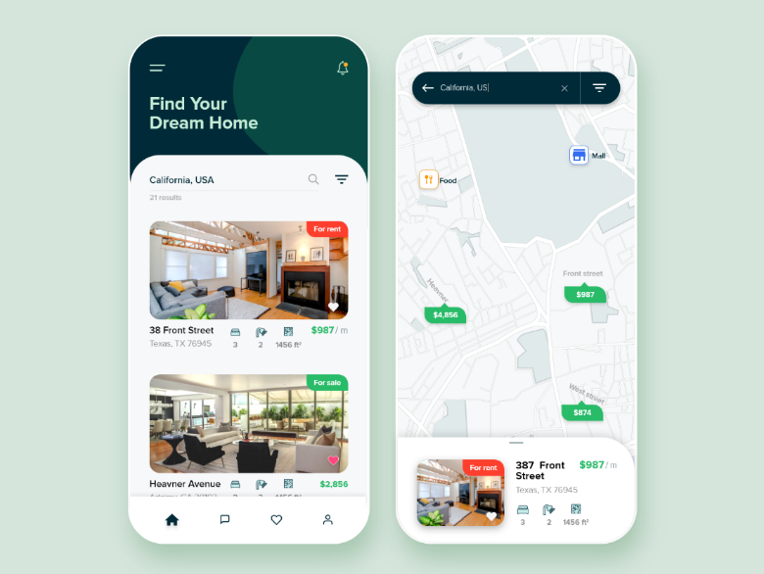

1. **Hasil aplikasi yang dibuat.**
2. Halaman Utama, login, dan Regis.

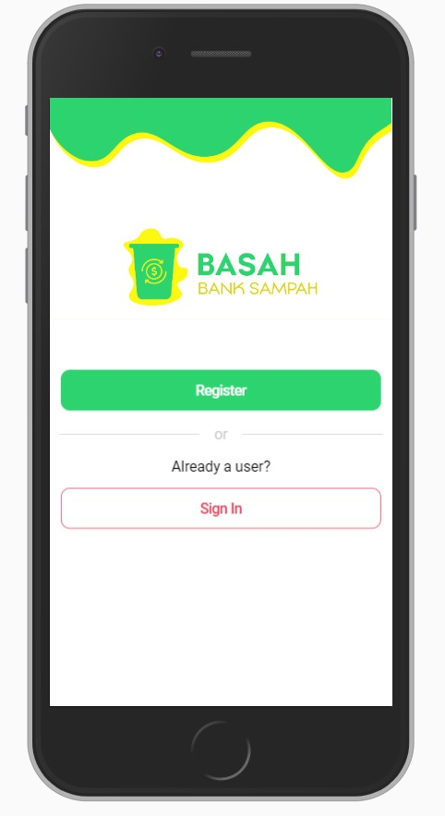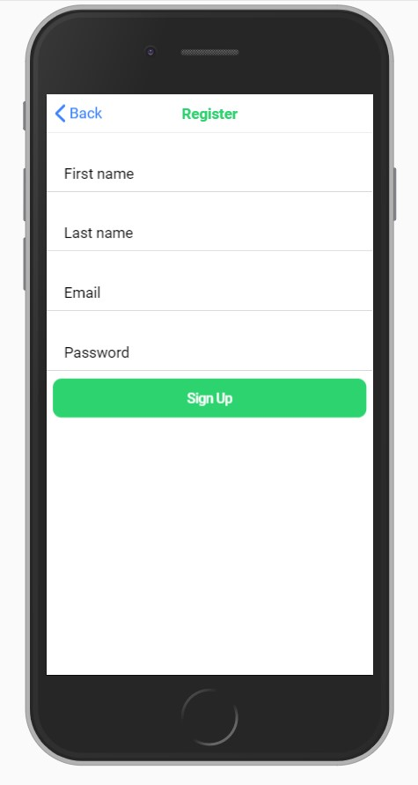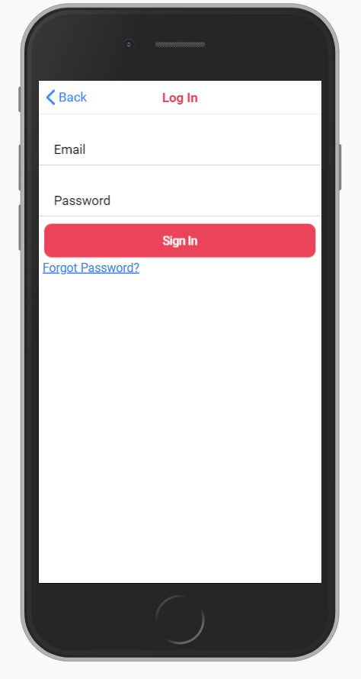

1. Halaman Home

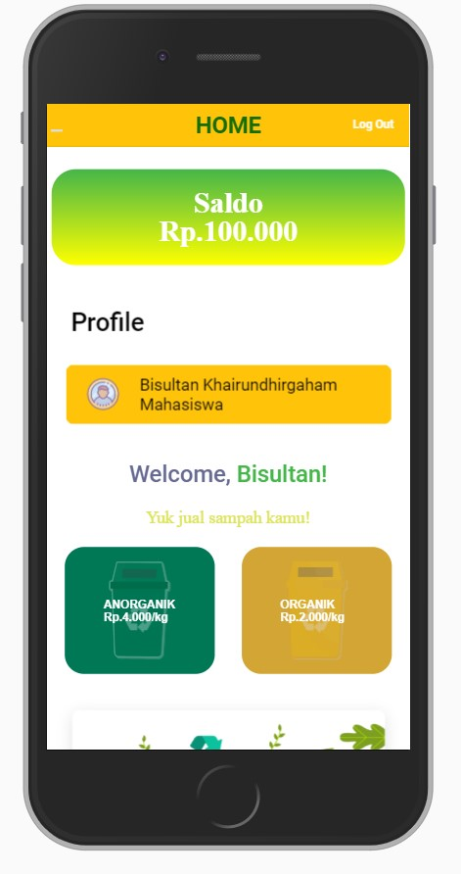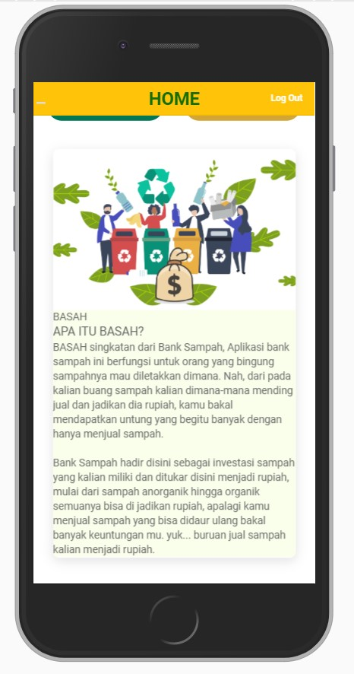

1. Halaman Saldo

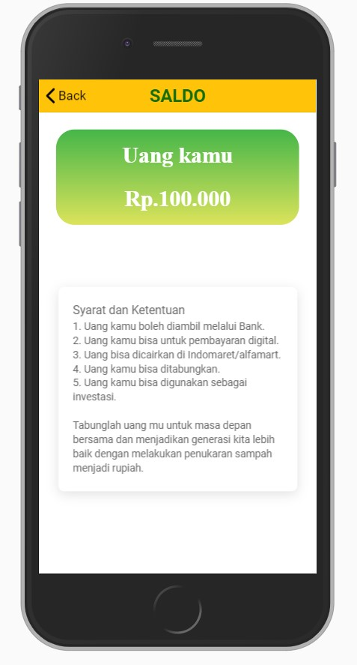

1. Halaman Data penjualan sampah organic/anorganik.

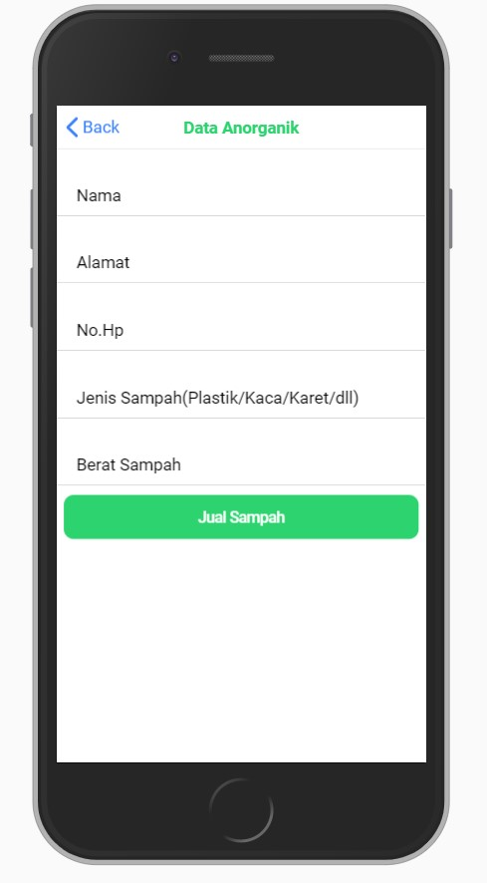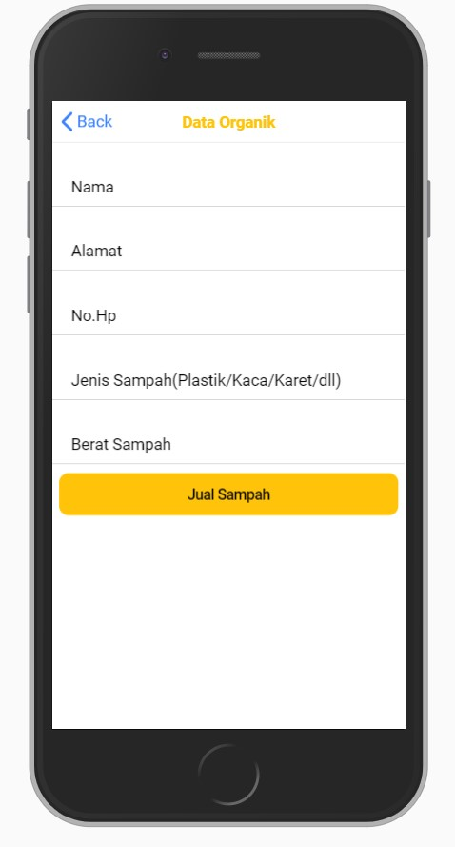

1. **Data hasil aplikasi disertai kodenya.**
2. Halama Utama, Regis, dan Login.

|  |  |
| --- | --- |
|  | **html**    **scss** |
|  | **html** |
|  | **Html** |

1. Halaman Home

|  |  |
| --- | --- |
|  | **html**        **Scss** |

1. Halaman Saldo

|  |  |
| --- | --- |
|  |  |

1. Halaman Mengisi data anorganik dan organic

|  |  |
| --- | --- |
|  |  |